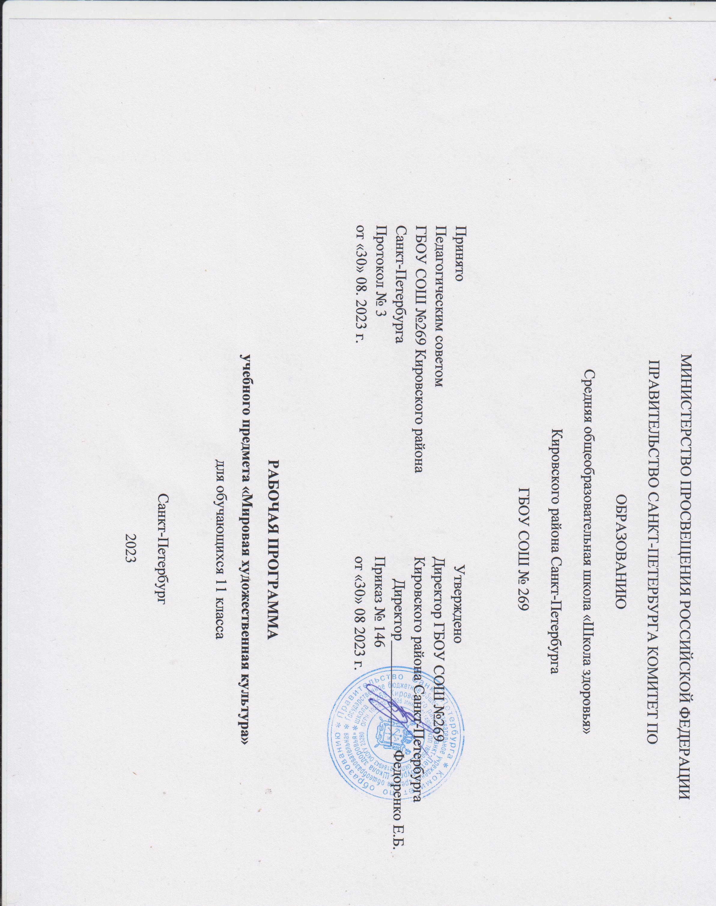

ПОЯСНИТЕЛЬНАЯ ЗАПИСКА
Рабочая программа создана на основе Государственного образовательного стандарта 2004г., Программы мировой художественной культуры (для 11 класса) Л.А.Рапацкой, Методических рекомендаций по преподаванию МХК в общеобразовательных учреждениях в связи с переходом на ФБУП 2004 года. Рабочая программа рассчитана на использование учебника Л.А. Рапацкой «Мировая художественная культура» 11 класс .
Материал курса рассчитан на учащихся 11 класса общеобразовательной школы (базовый уровень) – 1 час в неделю, 34 часа за год.
Особенности данной программы: сохраняются основные разделы и темы, но введены темы регионального компонента – Архитектурный облик Санкт-Петербурга и окрестностей. Искусство русского портрета в коллекции Русского музея.
Изучение МХК в старших классах школы призвано сформировать целостное представление об исторических традициях и ценностях художественной культуры народов мира, обобщить и закрепить знания, полученные на уроках истории, изобразительного искусства, музыки, литературы. Воспитать чувство гордости за творцов, создавших шедевры русской национальной культуры, невозможно вне контекста мировых художественных традиций.
Цели изучения МХК в 11 – классе
- Освоение знаний о стилях и направлениях в МХК, их характерных особенностях; о вершинах художественного творчества в отечественной и зарубежной культуре.
- Развитие чувств, эмоций, образно-эстетического мышления и художественно-творческих способностей.
- Воспитание гордости за творцов, создавших шедевры русского зодчества, живописи, музыкального творчества.
- Воспитание художественно-эстетического вкуса, формирование потребности в освоении ценностей МХК.
- Овладение умением анализировать произведения искусства, оценивать их художественные особенности, высказывать о них собственное суждение.
- Использование приобретённых знаний и умений для расширения кругозора, осознанного формирования собственной культурной среды.
- Развитие общеучебных умений, навыков и способов деятельности.

Планируемые результаты освоения учебного предмета
Приоритетными для предмета МХК на этапе среднего (полного) общего образования
являются:
- умение самостоятельно и мотивированно организовать свою познавательную деятельность;
- умение устанавливать несложные реальные связи и зависимости;
- умение оценивать, сопоставлять и классифицировать феномены культуры и искусства;
- умение осуществлять поиск и критический отбор нужной информации в источниках различного типа;
- умение использовать мультимедийные ресурсы и компьютерные технологии для оформления творческих работ;
- навыки владения основными формами публичных выступлений;
- умение определять собственное отношение к произведению искусства;
- способность осознавать свою культурную и национальную принадлежность.
В процессе изучения МХК осуществляются межпредметные связи с литературой, историей, изобразительным искусством, музыкой.
Уметь анализировать произведения искусств. Высказывать свою точку зрения. Знать отличительные особенности жанра. работы мастеров. Ордерную систему. Традиции. Уметь сравнивать увиденные объекты.

Формы контроля знаний
Тестовые задания по изученному материалу, самостоятельный анализ произведений искусства, презентации о художниках и музыкантах.
Содержание курса
Художественная культура Нового времени(8час.) Рассказать о мастерах «галантного жанра» и декоративно-прикладном искусстве рококо. Рассказать о классицизме в архитектуре, ИЗО, театре Франции. Показать особенности творчества (см. стр.65 Программы Рапацкой Л.А.). Повторить знания о муз. искусстве, рассказать о творчестве Моцарта и Бетховена. Рассказать о выдающихся творениях мастеров. Виртуальные экскурсии. Проверить усвоение знаний,умение анализировать картину.Познакомить с работами художников Рокотова, Левицкого, Боровиковского и др. в собрании Русского музея.
Многообразие стилей и направлений в искусстве XΙX – нач. XX веков (15 ч.) Романтизм в живописи: Делакруа, Жерико, Гойя, Тёрнер. Рассказать о работах Кипренского, Брюллова, Айвазовского в собрании Русского музея. Шедевры музыкального искусства (Шуберт, Шопен, Шуман и др.). Романтизм в русском театре и музыке. Основные жанры западноевропейской реалистической живописи (Курбе, Коро, Домье). Рассказать о шедевре А.Иванова, картинах Федотова, работах передвижников в собрании Русского музея. Познакомить с произведениями Глинки, композиторов «могучей кучки», Чайковского. Рассказать о зарождении импрессионизма. во французской живописи. Познакомить с шедеврамиМане, Моне, Ренуара, Дега и др. в собрании Эрмитажа. Знакомство с шедеврами Сезанна, Гогена, Ван Гога в различных жанрах. Повторение об особенностях стиля, беседа о картинах Коровина, Серова, Грабаря. В собрании Русского музея. Познакомить с картинами Врубеля, Борисова-Мусатова. Рассказать о роли объединенияв развитии русского искусства. Рассказать об архитекторах Гауди и Шехтеле. Проверить усвоение знаний по теме, коррекция знаний.
Основные стили и направления искусства XX века(9ч.) Рассказать о средствах выразительности в киноискусстве, его синтетическом характере,
режиссёрах с мировым именем. Рассказать о фильмах – классике американского кино. Музыка «чёрной Америки». Поп-музыка. Познакомить с различными течениями модернизма и картинами художников: Матисса, Пикассо, Мондриана, Дали. Дать представление о сложном переплетении правды и лжи в культуре советской эпохи. Рассказать о лучших работах художников, композиторов,,режиссёров. Обобщение, контроль по темам.

Тематическое планирование
№ | Раздел. Тема. | Количество часов. | Проведение практических работ.
1 | Художественная культура Нового времени | 10
2 | Многообразие стилей и направлений в искусстве XΙX – нач. XX веков | 14
3 | Основные стили и направления искусства XX века | 10
 | Итого | 34
11 КЛАСС – 34 Ч. Календарно- тематическое планирование
№  ур. | Раздел, тема урока
 | Художественная культура Нового времени(10 час.)
1 | Повторение
2 | Повторение
3. | Искусство рококо.
4. | Эстетика классицизма. | урок
5. | Просветительский классицизм и его мастера (Ж.-Л.Давид, А. Канова и др.) Хогарт – Англия. | урок
6 | Из истории музыкальной культуры (продолжение).Композиторы Венской классической школы. | урок
7 | Из истории музыкальной культуры (продолжение).Композиторы Венской классической школы. | урок
8 | «Архитектурный театр» Москвы В.И.Баженова и М.Ф.Казакова | Устный опрос шедевры Моцарта и Бетховена
9. | Архитектурный облик Санкт-Петербурга и окрестностей.
10. | Искусство русского портрета 18 века.
 | Многообразие стилей и направлений в искусстве XΙX – нач. XX веков (14 ч.)
11. | Эстетика романтизма. | Устный опрос.
12. | Романтизм в русском ИЗО. | Устный опрос.
13. | Романтизм в музыке.
14. | Художественные принципы реализма.
15,. | Русский живописный реализм. | Устный опрос.
16. | Шедевры русской музыкальной культуры. | с/р «Русское ИЗО  конца 18 - начала  19 века»
17, | Импрессионизм. Новое понимание света, цвета и пространства. | урок.
18 | Экспрессионизм. Новое понимание света, цвета и пространства.
19. | Мастера постимпрессионизма. | Мини-сочинение  по проблемному вопросу.
20. | Русские последователи импрессионистов. | с/р – знание картин и их авторов
21. | Символизм в изобразительном искусстве | Устный опрос.
22. | Объединение «Мир искусства»,деятельность Дягилева по пропаганде русского искусства в начале 20 века. | Устный опрос.
23. | Художественные принципы модерна в архитектуре и идея синтеза искусств. | Устный опрос.
24. | Повторение. Контроль по теме. | урок
 | Основные стили и направления искусства XX века(10 часов) | урок
25. | Становление мирового кинематографа как нового вида искусства. | урок
26 | Киноискусство и музыка США. | урок
27. | Модернизм в ИЗО. | Устный опрос.
28 | Русские абстракционисты
29 | Кандинский, Малевич | Практическая работа
30, | Социалистический реализм: глобальная политизация художественной культуры. | с/р- знание картин и их авторов
31 | Социалистический реализм: глобальная политизация художественной культуры.
32. | Великая Отечественная война в искусстве. | урок
33 | Контроль по теме. Обобщение. | урок
34 | Обобщение.
 | Итого 34 часа
Учебно – методический комплекс.
Л. А. Рапацкая Мировая художественная культура 11 класс учебник в 2 –х частях 1 часть МХК . Москва ВЛАДОС 2016.
Л. А. Рапацкая Мировая художественная культура 11 класс учебник в 2 –х частях 2 часть РХК . Москва ВЛАДОС 2016

